

Instituto Tecnológico José Mario Molina Pasquel y Henríquez
Unidad Académica Zapotlanejo.
Carrera: Ingeniería Informática (semestre 3)
Materia: Administración y Organización de datos
Actividad: Manual de practicas
Autor: Cristian Rodriguez Rodriguez
Parcial: III

Zapotlanejo, Jalisco, 10 de Febrero de 2026

Índice
Practica 1 3

Practica 1
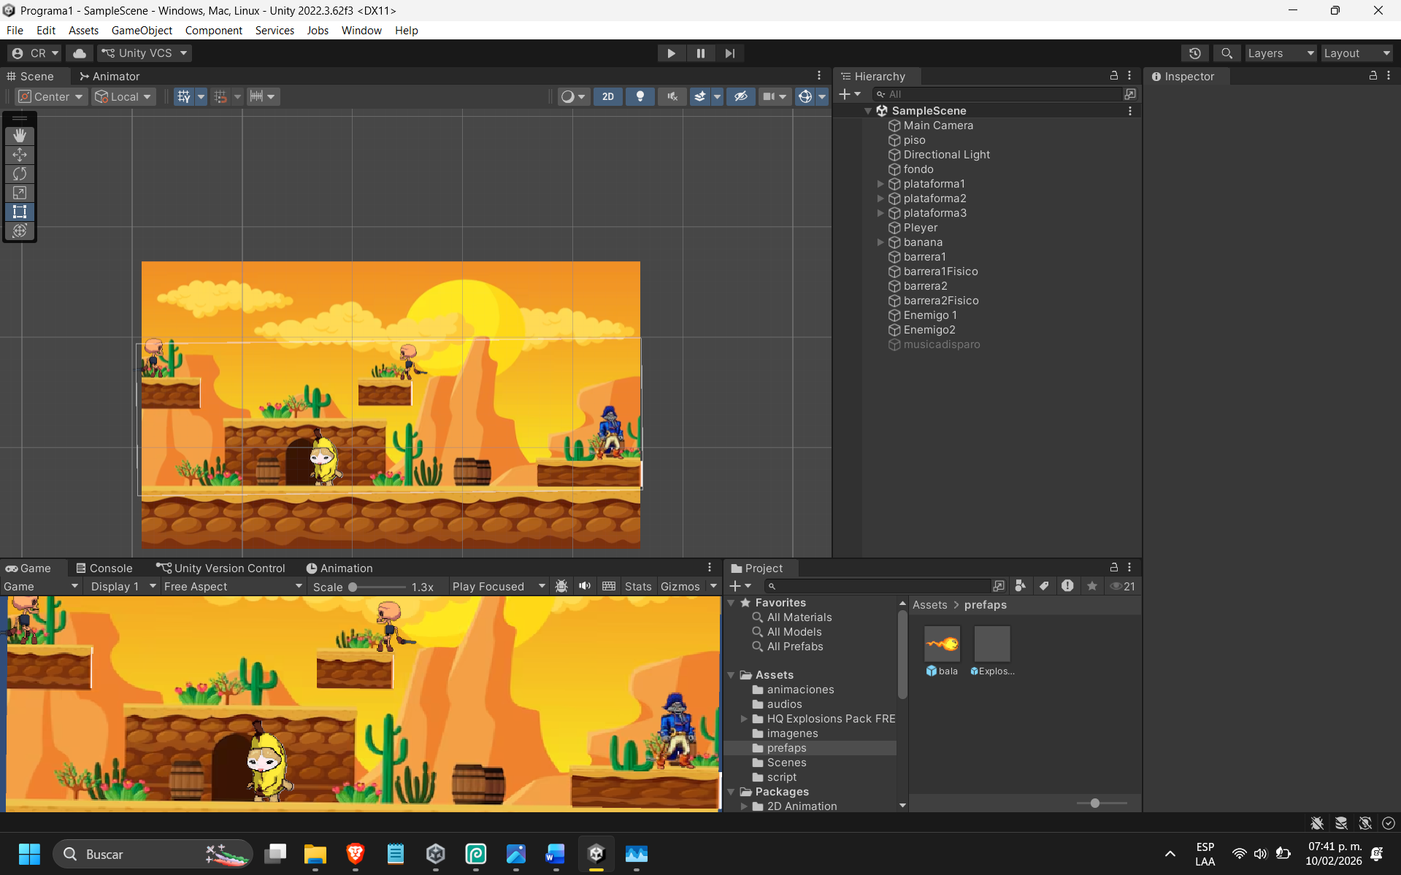
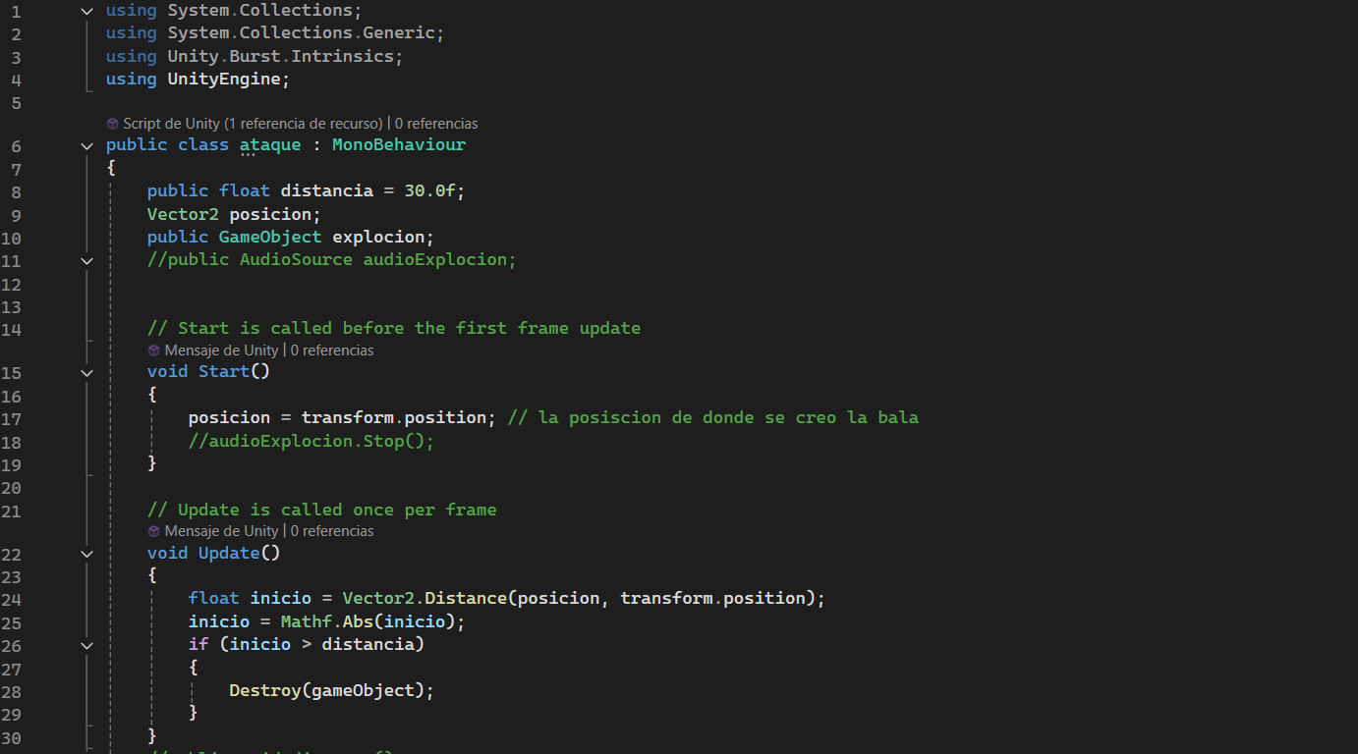
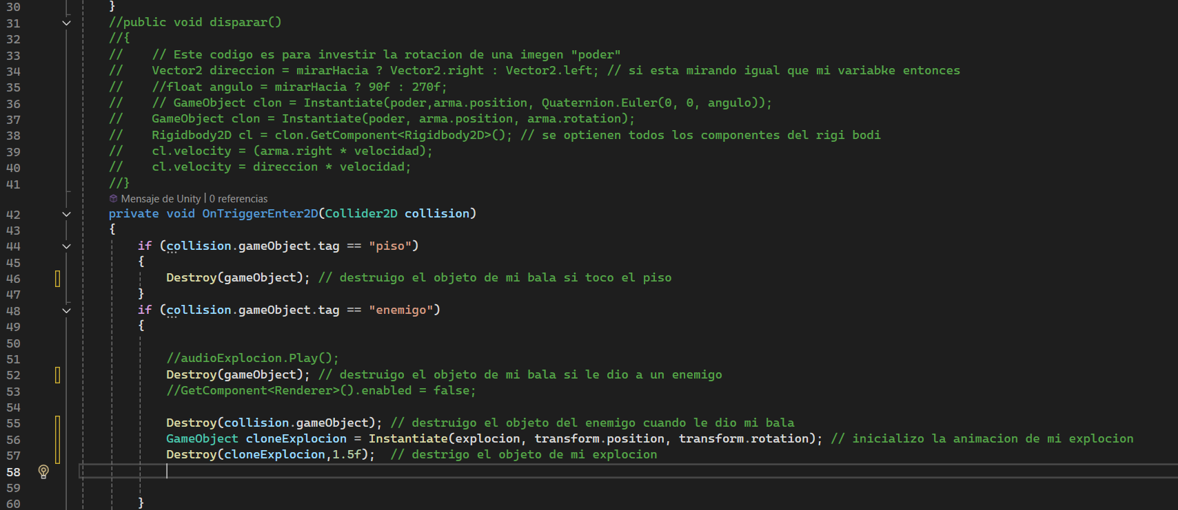
Ilustración 1 Codigo del script "ataque"
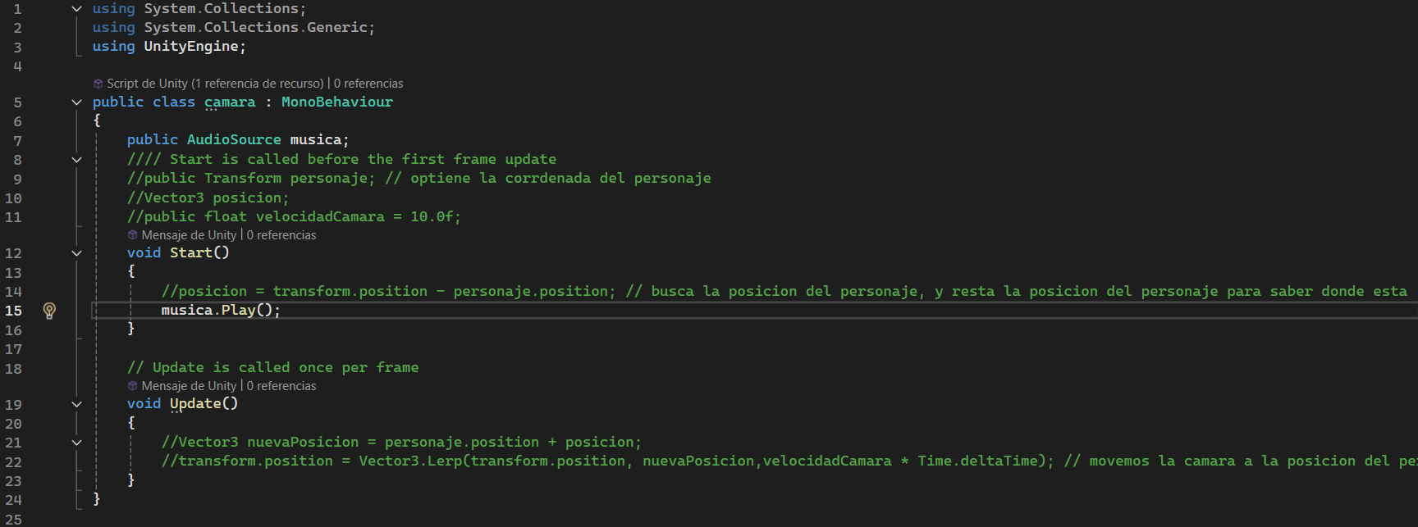
Ilustración 2 Codigo del script "camara"
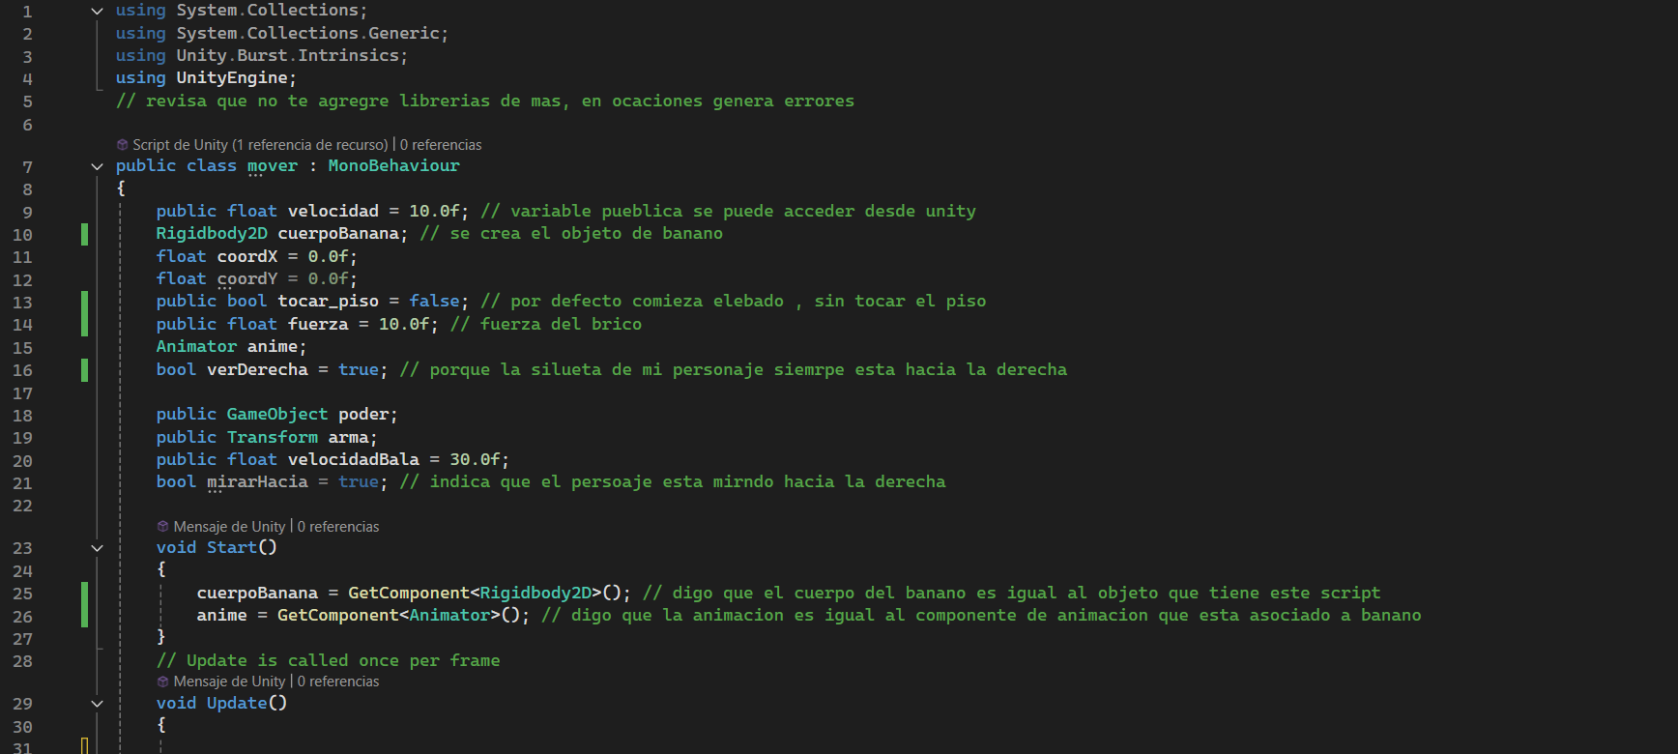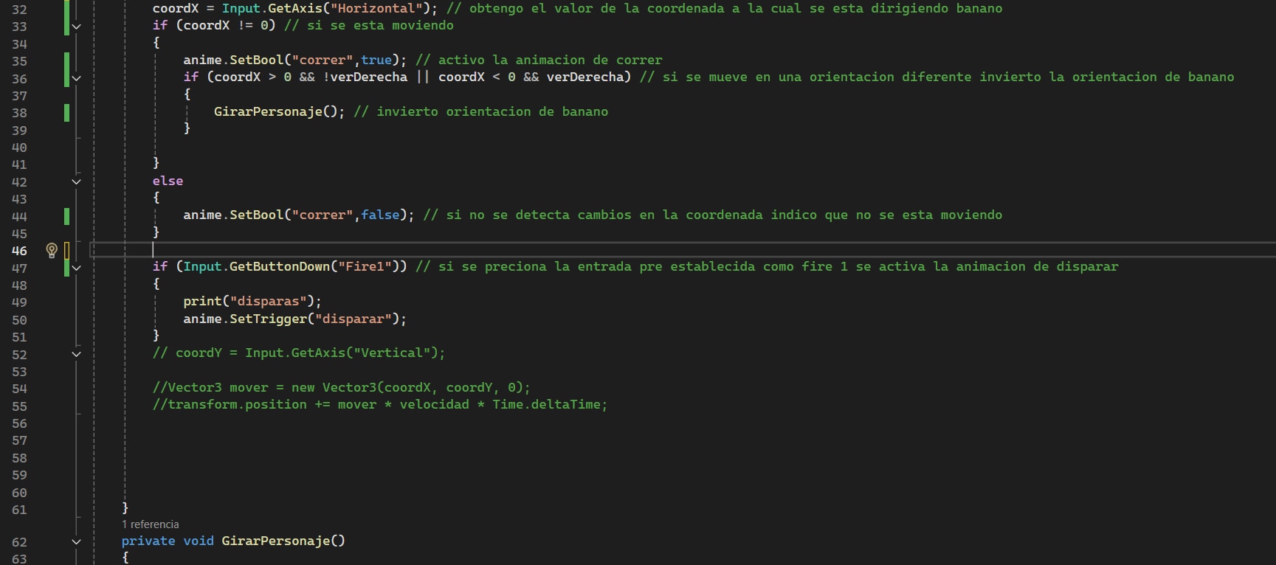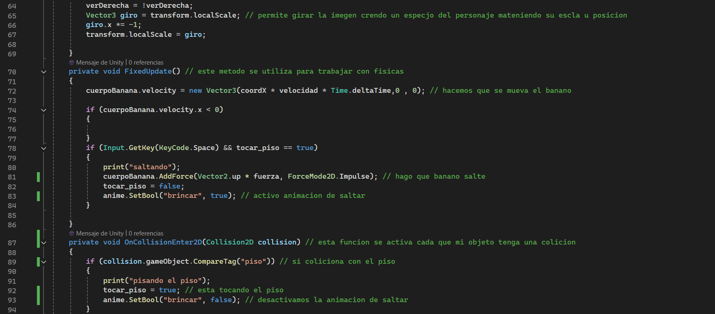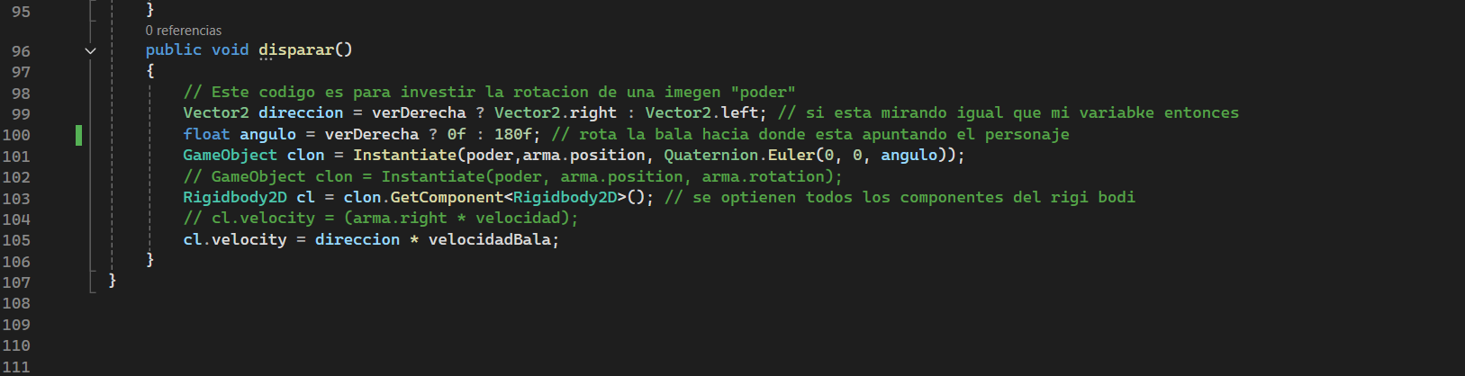
Ilustración 3 Codigo del Script "mover"

